Formulário
Trabalho Prático 1 – Algoritmos II

Implementações

Lista – Alocação Estática
Pilha – Alocação Dinâmica
Fila – Alocação Dinâmica
Fila Auxiliar – Alocação Dinâmica

Detalhamento do Arquivo Estruturas.h

O Arquivo que contem todos os Typedefs usados no trabalho.
Estruturas presentes no arquivo:
EstruturaLista – É um registro que contem os campos cantor, álbum, valor e o numero desejados de vinis que o cliente quer;
EstruturaFila – É um registro que contem os campos cliente, um apontador (prox) que aponta para a mesma estrututura e outro apontador chamado discos que aponta para a EstruturaLista;
EstruturaPilha – É um registro que contem os campos cliente, valor (valor total da compra) e um apontador para a EstruturaPilha;
EstruturaFilaAux – É um registro que contem os mesmos campos que a a EstruturaPilha (cliente e valor) e um apontador para a própria EstruturaFilaAux;
TipoFila – Dois apontadores para a EstruturaFila (inicio e fim);
TipoPilha – Um apontador para a EstruturaPilha(topo) e um campo que guarda o tamanho da pilha(numelementos);
TipoFilaAux – Dois apontadores para a EstruturaFilaAux (inicio e fim);
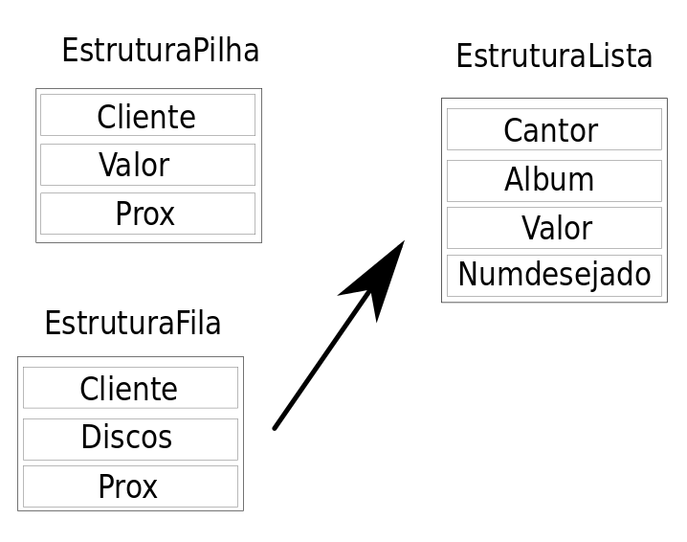

Detalhamento do Arquivo Fila.c

Sobre a Fila: A Fila foi implementada com alocação dinâmica de memoria, por isso a alocação é em tempo de execução do programa.
void inicfila - Aqui é iniciada a fila, fazendo sua alocação, fim igual a inicio, e fazendo o ponteiro prox igual a NULL;
int vaziafila – Função que retorna um inteiro de acordo com o resultado da operação (fila.inicio==fila.final);
void enfileira – Função que coloca o cliente na fila;
void desenfileira – Função que retira cliente da fila, ela recebe além da fila, um char cliente que altera o conteúdo dessa variável com o nome do cliente que efetuou a compra, isso por que a variável cliente vai ser usada na função push (empilha);
void imprimefila – Função que vai imprimir lista de clientes na fila.

Detalhamento do Arquivo Lista.c

Sobre a Lista: A lista foi implementada com alocação estática de memória definido como tamanho máximo de vinis desejados como cinco, por motivos de ficar visível os problemas da alocação estática, assim o cliente não pode comprar um número de vinis maior que cinco.
void iniclista - Função que inicia a Lista, número de vinis desejados igual a zero.
void desalocalista - Mesmo sendo estática foi preciso alocar memoria para uma lista, já que quando é feito o malloc na fila, o apontador para a lista é criado, não a lista.
int vazialista – Função que verifica se a lista está vazia, ela vai estar vazia quando o número de desejos for igual a zero.
void inserelista – Função que recebe cantor, álbum e valor e coloca na lista do cliente, além de aumentar o numero de vinis desejados.
void removelista – Função que remove um vinil da lista, o usuário entra com a posição que quer remover, mostra o álbum e o cantor que está sendo removido, além de copiar o ultimo elemento da lista para a posição do vinil removido e por ultimo diminui o número de vinis desejados.
void valorcompra – função que recebe uma variável double com o nome de valor que é alterada dentro da própria função e recebe o valor da soma do preço de todos os vinis desejados do cliente que efetuou a compra, a mesma variável vai ser usada na função push (empilha) para adicionar no campo do valor o total gasto pelo cliente.
void imprimelista – imprime a lista dos vinis desejados do ultimo cliente adicionado na fila.

Detalhamento do arquivo Pilha.c

Sobre a Pilha: A Pilha foi implementada com alocação dinâmica
void inicpilha – Função que inicia a pilha e faz sua alocação de memória e deixa o campo de numero de elementos (numelementos) igual a zero;
int vaziapilha – Função que verifica se a pilha está vazia.
void push (empilha) – Função que recebe o cliente (modificado na função desempilha) e o valor (modificado na função valorcompra) e empilha, além de aumentar o número de elementos, a função também é usada no invertepilha;
void pop (desempilha) – Função que recebe variáveis cliente e valor que são alterados dentro da função para que possam ser usadas na função EnfileiraAux (as duas são chamadas na função invertepilha).
void imprimepilha – Função que imprime a pilha.
void invertepilha – Função que inverte a pilha de recibos, enquanto a pilha não estiver vazia ela vai enfileirando, depois enquanto a fila auxiliar não estiver vazia ela vai empilhando na mesma pilha, assim invertendo os elementos.

Detalhamento do Arquivo FilaAuxiliar.c

Sobre a FilaAUX: A fila auxiliar foi usada como opção para ajudar a inverter a pilha , ela também é alocada dinamicamente.
Void inicfilaAUX – Função que aloca a memória e inicia a fila auxiliar.
Void vaziafilaAUX – Função que verifica se a fila auxiliar está vazia.
Void enfileiraAUX – Função que recebe o cliente e o valor e enfileira
Void desemfileiraAUX – Função que recebe cliente e o valor e muda as variáveis dentro da função, essas variáveis são usadas na função push (empilha) na hora de inversão da pilha

Detalhamento do Arquivo Main.c

Sobre a Main: Programa principal do trabalho.
Temos nele duas funções que imprime instruções, uma sendo o menu principal com a os operações: Novo Cliente na Fila, Cliente Compra, Imprime Fila, Imprime Pilha e Imprime Pilha Invertida. E um submenu com opções da lista com as seguintes operações: Adicionar Vinil, Remover Vinil, Imprimir Lista e Sair (o cliente atual não pode realizar mais nenhuma operação a respeito da lista);
Então temos um switch para o menu principal e um outro switch com as operações da lista.

